اسامی اعضای هیات علمی جدید الورود سال 1402
نام | نام خانوادگي | دانشکده | عکس
محمدنبي | سنائي | دانشكده پزشكي | 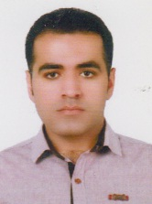
راضيه | وحداني | دانشكده پزشكي | 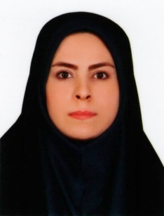
سيدعلي | حسيني | دانشكده پزشكي | 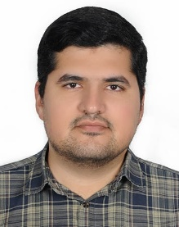
سيدحمداله | مساوات | مركز تحقيقات طب سنتي و تاريخ طب | 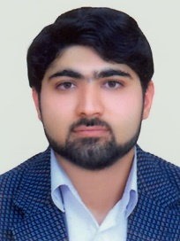
تيناسادات | شيدموسوي | دانشكده دندانپزشكي | 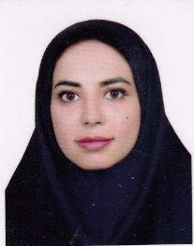
عرفان | صادقي | دانشكده پزشكي | 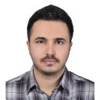
سارا | شجاعي زرقاني | مركز تحقيقات كولوركتال | 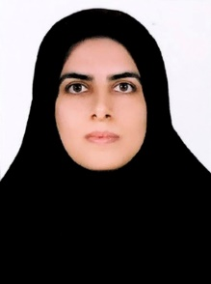
عرفانه السادات | شهيم | دانشكده پزشكي | 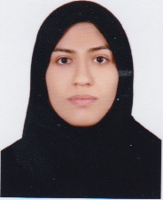
نعيمه السادات | اثماريان | مركز تحقيقات سرطان شناسي | 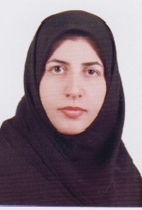
ساناز | جوكار | دانشكده پزشكي | 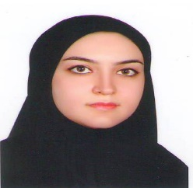
مهسا | ثاني | دانشكده علوم و فناوري هاي نوين | 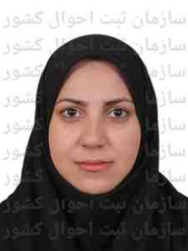
پريسا | قدرتي | دانشكده دندانپزشكي | 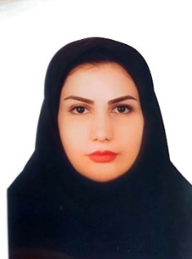
مريم | پاك نيت جهرمي | دانشكده دندانپزشكي | 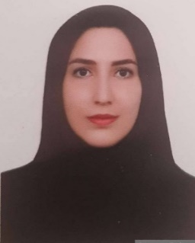
آيدا | عسكري سروستاني | دانشكده پزشكي | 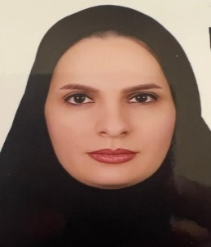
بيژن | نجفي | دانشكده پزشكي | 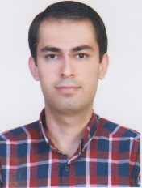
سعيد | قرباني بجندي | دانشكده پزشكي | 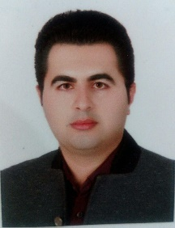
مهرداد | محمدي | دانشكده پزشكي | 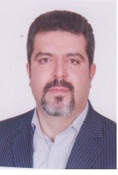
سيدمحمدرضا | هاشمي اردكاني | دانشكده پزشكي | 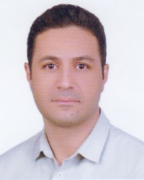
منيژه | هوشمندجا | دانشکده مجازی | 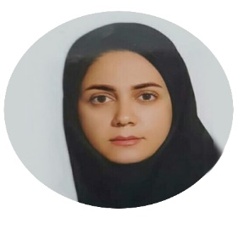
سميه | قيصري | دانشكده پرستاري و مامايي حضرت فاطمه (س) | 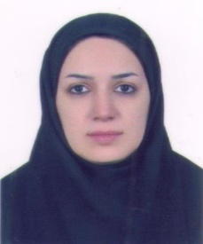
محمدعلي | بابائي زارچ | دانشكده پزشكي | 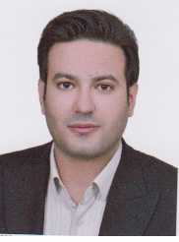
علي | احمدي فر | دانشكده پزشكي | 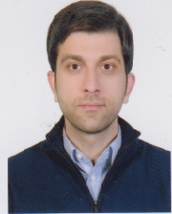
پوران | توكلي | دانشكده پرستاري و مامايي حضرت فاطمه (س) | 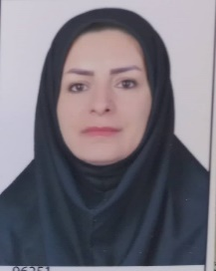
سحر | علي زاده | دانشكده پرستاري و مامايي حضرت فاطمه (س) | 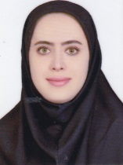
صالح | آقائي | دانشكده پزشكي | 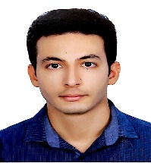
مبين | حق دل | دانشكده علوم و فناوري هاي نوين | 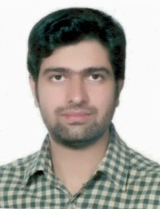
فاطمه | همتي | دانشكده تغذيه و علوم غذايي | 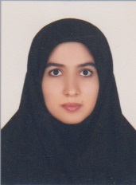
مجتبي | حيدري | مركز تحقيقات چشم پزشكي | 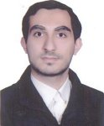
سيده ناديا | طباطبائي فر | دانشكده پزشكي | 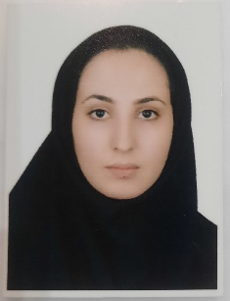
فاطمه | قادري | دانشكده پزشكي | 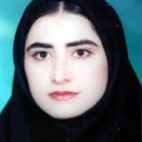
خشايار | بازياري | دانشكده پزشكي | 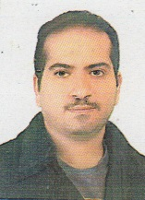
سميرا | محمودي | دانشكده پرستاري و مامايي حضرت فاطمه (س) | 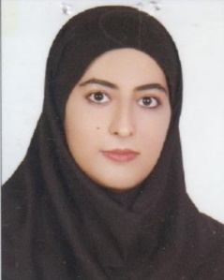
عليرضا | پوستفروش | مركز تحقيقات شيمي دارويي و گياهي | 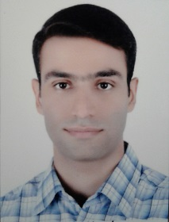
سعيده | جمشيدي | دانشكده پزشكي | 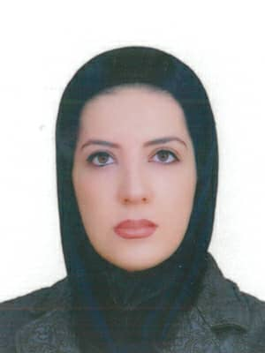
مريم | عقدكي | دانشكده پزشكي | 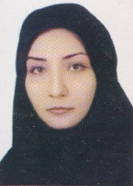
سرور | جوانمردي فرد | دانشكده پرستاري و مامايي حضرت فاطمه (س) | 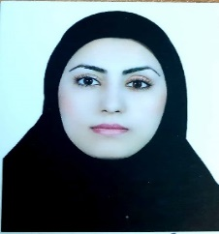
حورا | رضائي بنا | دانشكده پزشكي | 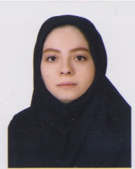
افرا | پيراحمدي | دانشكده پزشكي | 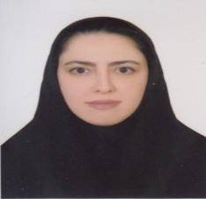
زهراء | دهقاني | دانشكده دندانپزشكي | 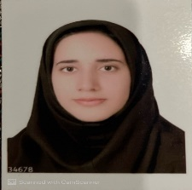
جهان پور | علي پور | دانشكده مديريت و اطلاع رساني پزشكي | 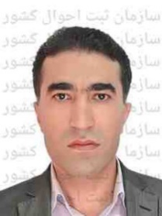
ستاره | شيخي | دانشكده پزشكي | 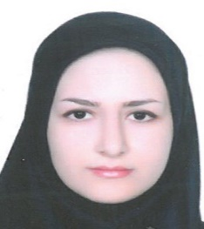
ناهيد | ابولپور | دانشكده پزشكي | 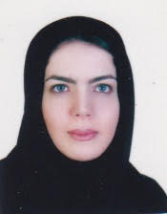
محمدرضا | زارع زاده | دانشكده پيراپزشكي داراب | 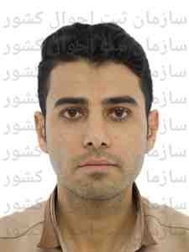
فرزانه | حقيقت | مركز تحقيقات توانبخشي | 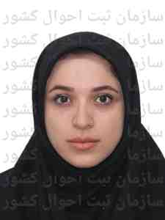
آسيه | خسروانيان | دانشكده پزشكي | 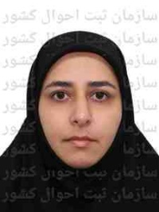
علي | محمدي | دانشكده پزشكي | ........................
سينا | وكيلي | مركز تحقيقات ناباروري | 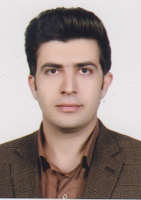
جعفر | محرابي سي سخت | دانشكده پزشكي | 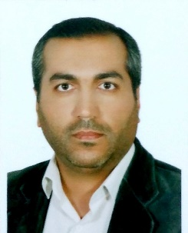
مهدي | شريعت | دانشكده پزشكي | 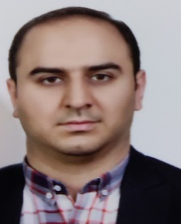
فاطمه | نصري | دانشكده پيراپزشكي | 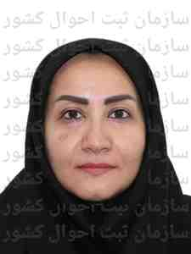
بهاره | فيروزبخت | دانشكده پرستاري و مامايي حضرت فاطمه (س) | 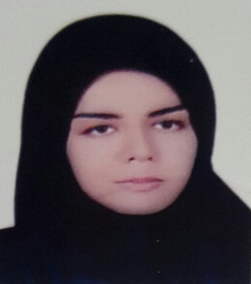
حسين | فاطمي كيا | دانشكده پزشكي | 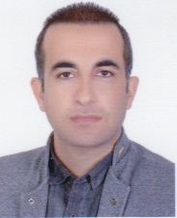
پروين | صالحي | دانشكده پرستاري و مامايي حضرت فاطمه (س) | 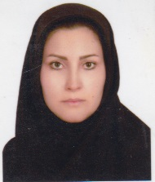
محمدحسين | فهيمي | دانشكده پزشكي | 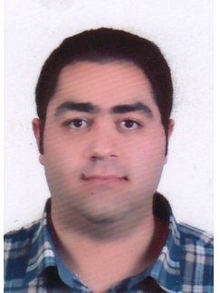
سميه | رحيمي | دانشكده پزشكي | 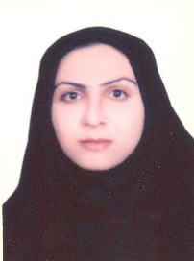
مريم | ثابت | دانشكده دندانپزشكي | 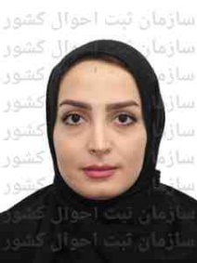
فهيمه السادات | حسيني | مركز تحقيقات مراقبتهاي روان جامعه نگر | 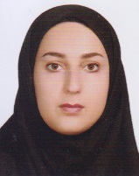
مقداد | قاسمي گرجي | دانشكده پزشكي | 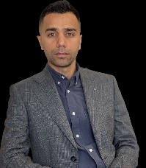
امير | سلطاني اسمعيلي | دانشكده پزشكي | 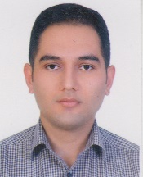
صديقه | مؤيدي | دانشكده دندانپزشكي | 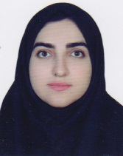
مريم | احمدي داراني | دانشكده دندانپزشكي | 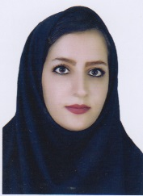
ساحل | رمضاني | دانشكده دندانپزشكي | 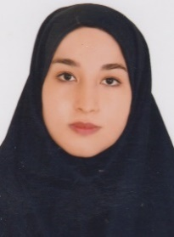
علي | رستگاريان جهرمي | دانشكده دندانپزشكي | 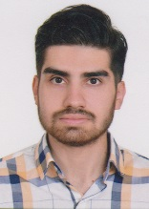
نشاط | آتش پاره | دانشكده دندانپزشكي | 